Gaur gure jokoa esportatu eta Android gailuan probatuko dugu, beraz, has gaitezen.
Esportatu aurretik, Unity proiektuetan egin beharreko hainbat doikuntza egingo ditugu. Horretarako, "File" menuan sartu eta "Build Settings" aukeratuko dugu. Aurreko bideoetan, eszena antolaketak eta Unity Remote erabiltzeko Android gailua aukeratzeko erabili genuen atal hau. Oraingoan, "Player Settings" botoiari emango diogu.

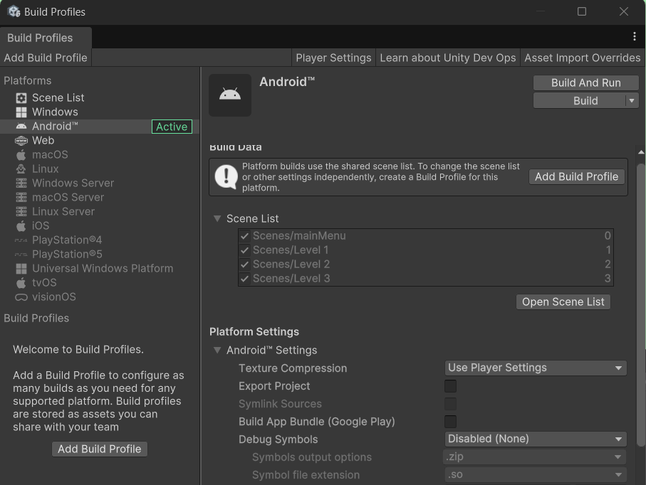
Hemen gure aplikazioaren doikuntza guztiak ditugu. Datu hauek bete beharko ditugu: adibidez, "Company Name"-ean gure enpresaren izena jarri behar dugu. Enpresarik ez badugu, gure izena edo nahi duguna jarri dezakegu. "Product Name"-ean aplikazioaren izena jarriko dugu. Aurreko bideoetan gure jokoari "Rolling Ball" deitu genion, beraz, hemen ere hori jarriko dut.
"Version" atalean gure bertsioaren zenbakia zehaztuko dugu. Lehenetsita 0.1 agertzen da, baina guk aldatu dezakegu. Adibidez, lehen bertsioa denez, 1.0 jar dezakegu. Hurrengo bertsioak 1.1 edo 1.0.1 izan daitezke, gure nahiaren arabera. "Default Icon"-ean gure aplikazioaren ikonoa hauta dezakegu. Nik nire jokoarentzat ikono sinple bat sortu dut, "Icon" izenekoa, eta hori hautatuko dut hemen.
Ikonoa sortzeko jokoaren kaptura bat egingo dut eta ondorengo karpetan gorde:
D:\Zornotza 24-25\PMD\Lorea\Unity\2AM-Proba\Assets\TextMesh Pro\Examples & Extras\Textures
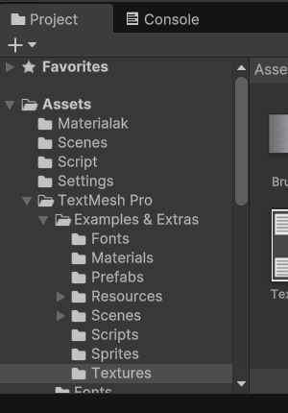
"Other Settings" atalera joango gara. Ikonoak ezarri ondoren, "Resolution and Presentation" atalean hainbat aukera ditugu. Lehenetsita datozen aukera gehienak utzi ditzakegu. Hala ere, "Orientation"-ean gure jokoaren orientazioa definituko dugu. Gure jokoa horizontalerako diseinatuta dagoenez, "Auto Rotation" hautatuko dugu eta "Portrait" aukerak desaktibatuko ditugu. Horrela, jokoa beti orientazio horizontalean exekutatuko da.
Ondorengo aukerak itzita horizontalean bakarrik jolastu alko da.

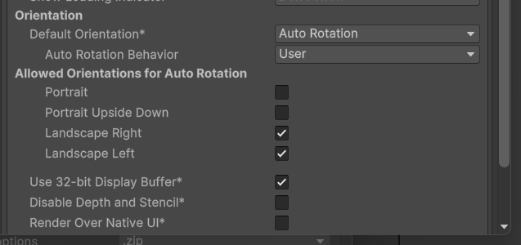
"Splash Image" atalera igarota, Unity-k gure aplikazioa abiatzean erakusten duen irudia ikusiko dugu. Hau ezin da desaktibatu Unity-ren doako bertsioa erabiltzen badugu. Hala ere, gure logoa gehi dezakegu irudi honen gainean. Horretarako, logoa hautatu eta irudi mota "Sprite (2D and UI)" bezala definitu behar dugu.
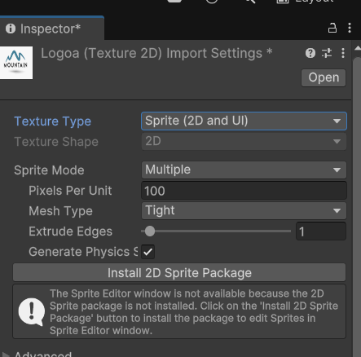
Other-en ez dugu ezer aldatuko ez badogu errendimendu arazoak ikusten.Publishinen bakarrik aldatu beharko ginun gure jokoa publikatu nahiko bagenu PlayStore-n baina soilik exportatzeko ez da beharrezkoa ezer aldatzea.

Azkenik, "Build Settings" atalera itzuliko gara eta gure eszenak behar bezala antolatuta daudela ziurtatuko dugu. Menu nagusia lehenengo kokatuko dugu eta ondoren maila guztiak. Horrela, gure aplikazioa exekutatzen denean menu nagusia agertuko da lehenik.
Esportatzeko bi modu ditugu: "Build" edo "Build and Run" botoiak erabiliz. "Build and Run" erabiliz gero, gure Android gailura zuzenean esportatuko da eta exekutatuko du. Horretarako, USB bidez gailua konektatu behar dugu, fitxategi transferentzia aktibatu eta "Build and Run" sakatu.
Esportatu aurretik, gure APK fitxategia gordetzeko kokapena hautatuko dugu. Nik "Build" izeneko karpeta bat sortzea gomendatzen dut eta bertan gure jokoaren bertsio guztiak gordetzea. Adibidez, "Rolling Ball.apk" izena emango diot fitxategiari.
Esportazioa amaitzean, gure Android gailuan jokoaren APK fitxategia instalatzeko eskaera jasoko dugu. Aplikazioa instalatu ondoren, gure jokoaren xehetasunak ikusiko ditugu: ikonoa, izena, bertsioa (1.0), tamaina (adibidez, 25 MB) eta aplikazioaren ID-a (adibidez, com.companyname.rollingball).
Aplikazioa abiatzean, Unity-ren logoa eta gure logoa ikusiko ditugu, eta ondoren jokoa kargatuko da. Ikusiko dugu argiztapen arazoak ere desagertu direla, eta azken maila amaitzean menu nagusira itzuli gaitezkeela.
Horrela, gure jokoa esportatuta izango dugu.

